蒲公英班动态表
- 分享活动：《小厨师》
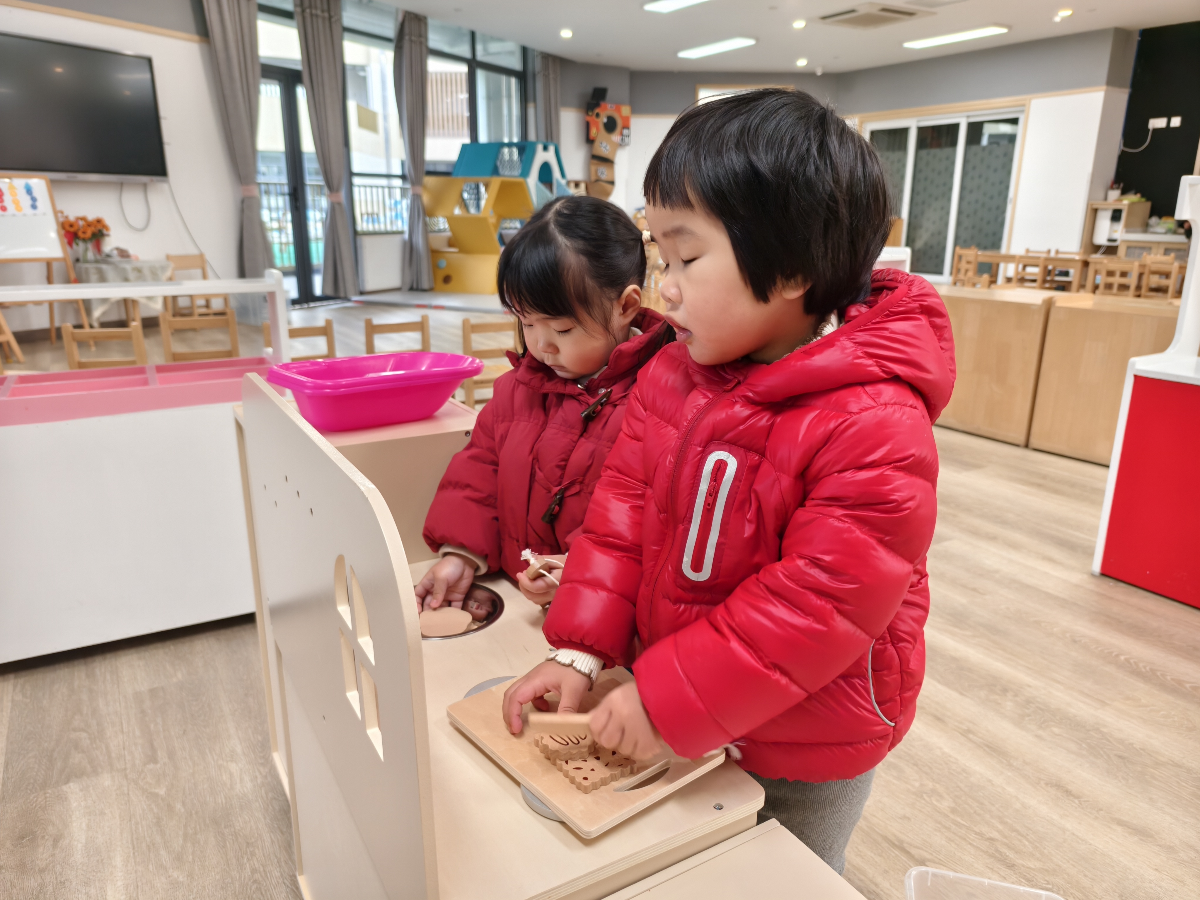 | 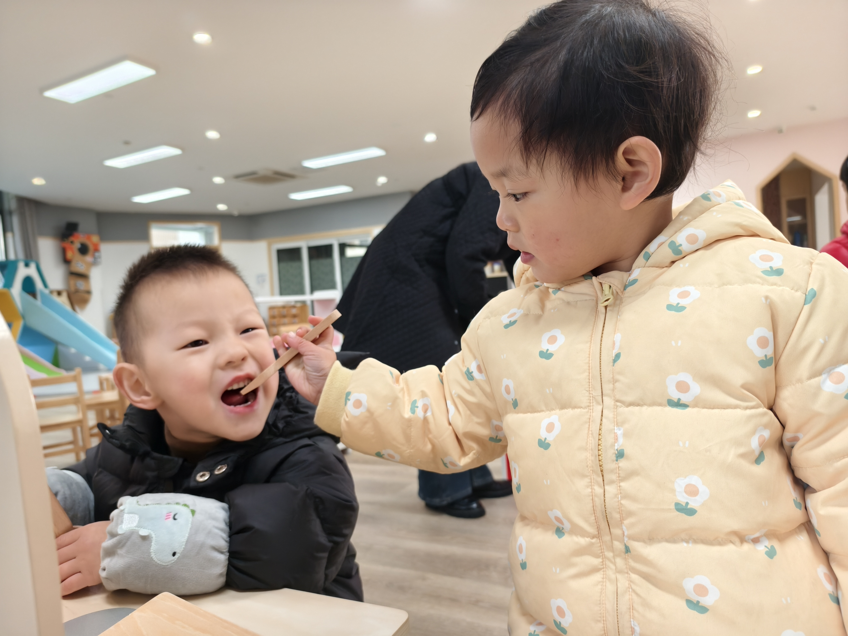 | 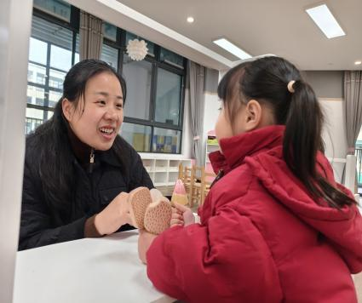
小厨房的投放，一定程度吸引着小朋友早早来园游戏。
今天在小厨房，小朋友之间的互动性交往更多了，他们不仅能清楚地知道每个物品的名字及用途，还能在引导下互相配合分角色游戏，棒棒哒。
受情绪影响，收拾整理的能力还有待提高，加油啦！
- 集体活动：儿歌《皮球》
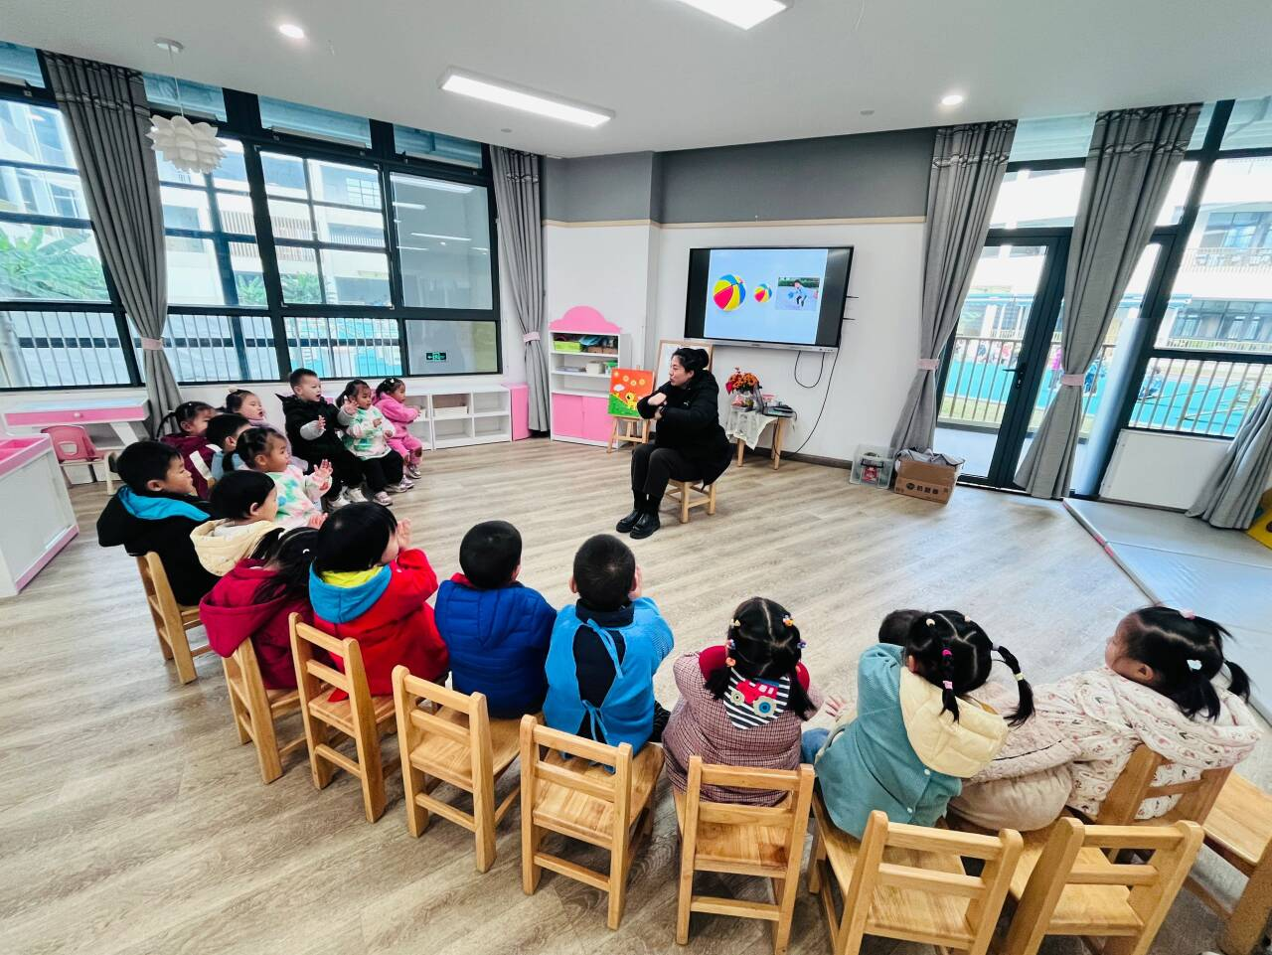 | 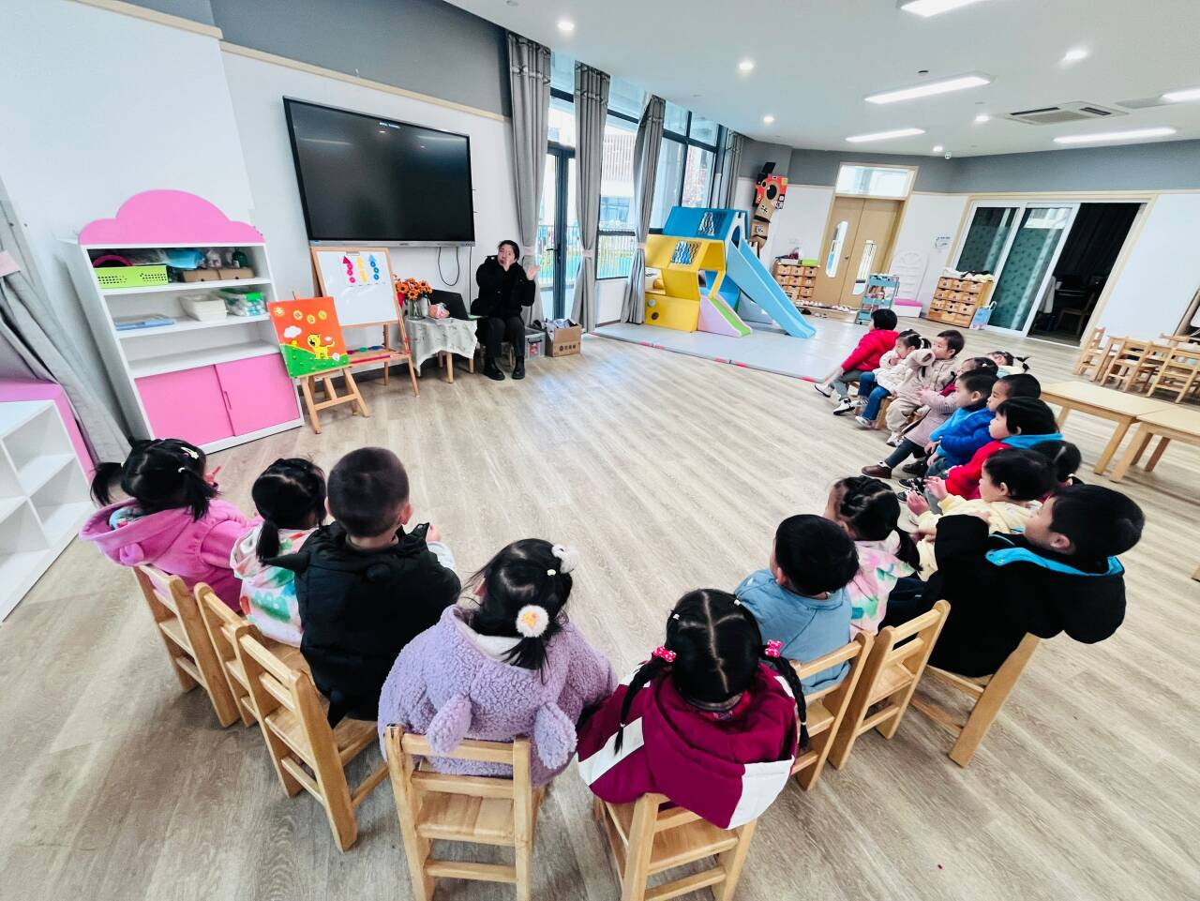
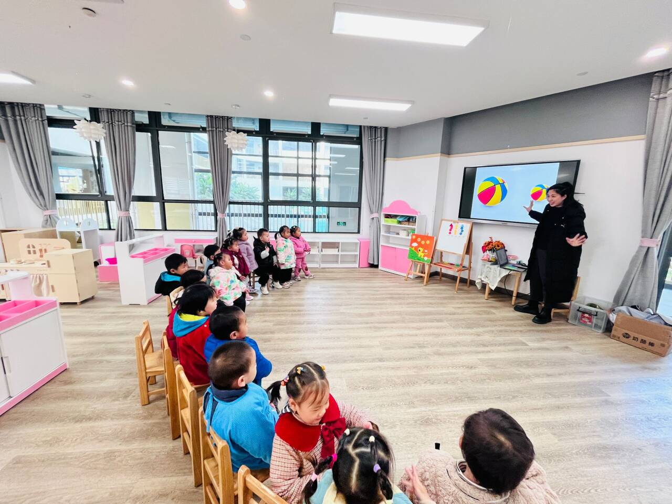 | 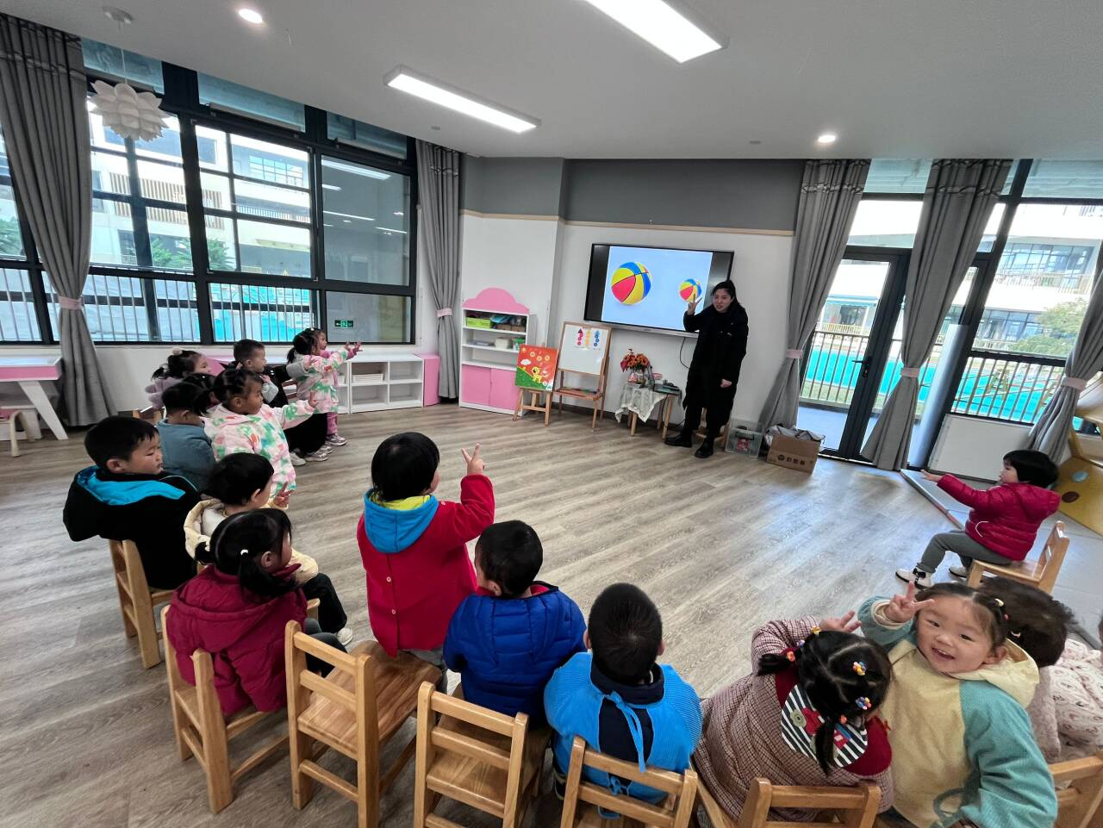
儿歌：皮球
大皮球、小皮球
大小皮球拍皮球
上上下下，前前后后
咕噜咕噜左，咕噜咕噜右，
哎呀哎呀，皮球不见啦。

三、万能工匠
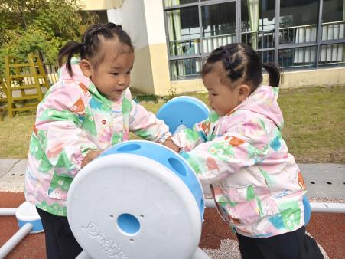 | 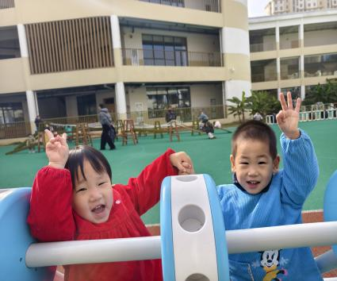 | 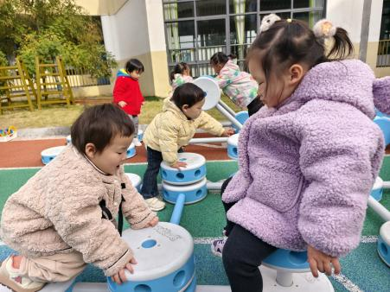
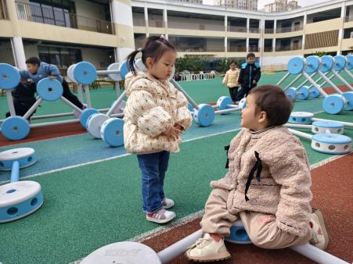 | 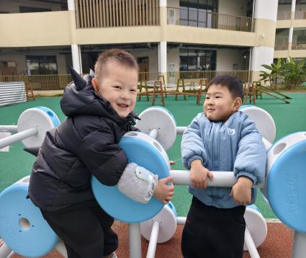 | 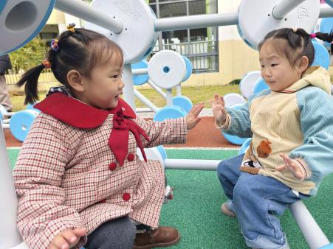
万能工匠可钻、可怕、可走、可跳，是一项及许多大肌肉动作为一体的综合型器械，今天孩子们不仅锻炼各大肌肉动作，还能自发找好朋友一起进行合作游戏+，给你们点赞哦！
四、餐点
今日早点：鲜牛奶、多样饼干、松软小面包
今日午餐：糙米饭、牛腩炖土豆、青菜炒豆腐干、大白菜菌菇汤
下午餐点：番茄鸡蛋面、哈密瓜、冬枣

五、温馨提示
1.以上照片只是部分，不代表全部，更多精彩瞬间请移步QQ相册哈。
2.近期气温较低，大家注意防寒保暖哦。

